МКДОУ«Салам»

В средней группе «Радуга»

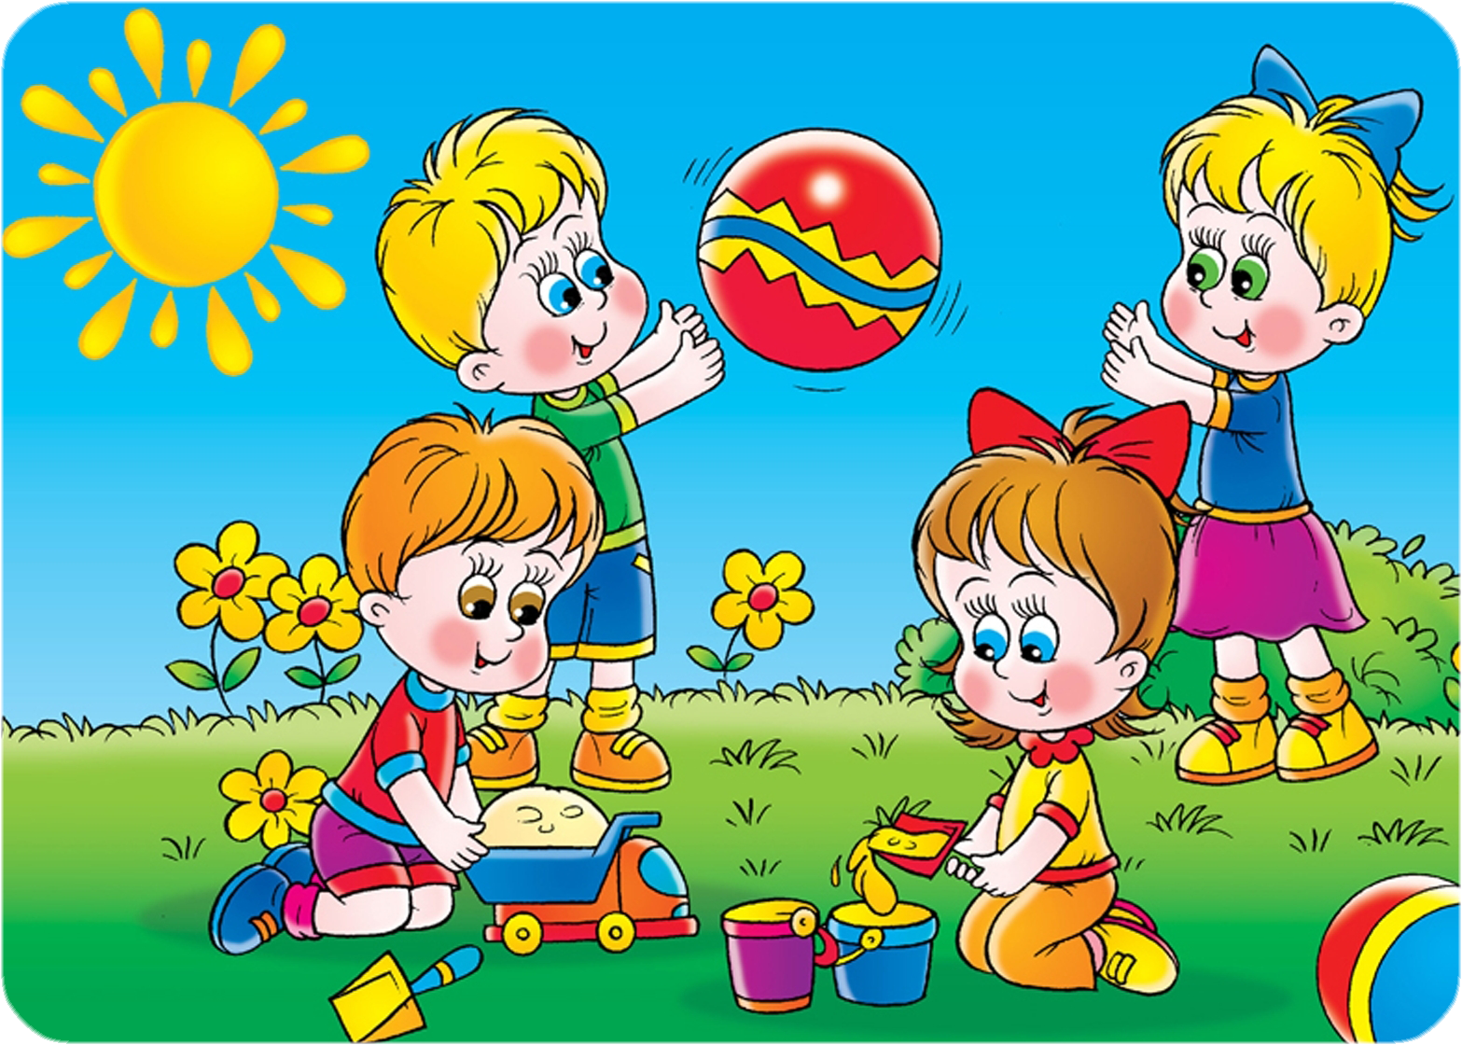

Воспитатель высш.квал.катег:Маазова А.Ш.
2019г.

Лето в разгаре. У детей — каникулы, у родителей — пора отпусков. Любители загородного отдыха немало времени проводят всей семьей на своих дачных участках. Конечно, все мы — взрослые — желаем нашим детям только добра, а потому стараемся уберечь от всевозможных опасностей и неприятностей, способных омрачить отдых. Но всего не предусмотришь… Тем более, проблемы порой таятся там, где их не ждали.
Одна из таких опасностей – это солнечный и тепловой удар.
Когда ребенок бегает под прямыми солнечными лучами без головного убора, то он рискует получить солнечный удар, то есть перегрев головы. Перегрев всего организма приводит к тепловому удару. Организм может перегреться, если ребенок слишком тепло одет или находится долго в душном жарком помещении. Симптомы схожи при обоих ударах: ребенок капризничает, вялый, сонный, наблюдается повышение температуры, редко, но бывает обморок. Дети могут жаловаться на жажду и головную боль.
В период солнечной активности (с 10 утра до 16 часов дня) постарайтесь проконтролировать, чтобы ребенок не находился под прямыми лучами солнца. Не забудьте подобрать головной убор, одевайте ребенка в свободную одежду из натуральных тканей.
В солнечные дни детям, как и взрослым, нужно пить много воды. Постарайтесь с детства приучить ребенка пить обычную воду без газа, сахара и ароматизаторов, сладкие напитки только увеличивают жажду.
Что следует сделать, если произошла подобная ситуация?
Ребенка немедленно нужно перенести в тень. На область головы, шеи, подмышек, паха, нужно положить холодный компресс, который следует менять по мере высыхания. Можно ребенка всего обернуть влажной простыней. Через час или полтора, температура должна нормализоваться. Чтобы не произошло обезвоживание организма, ребенку надо чаще давать пить теплую воду, в которую лучше добавить лимон.
Не менее серьезная опасность в летний период – это солнечные ожоги. Рекомендуется с ребенком ходить на пляж до десяти часов утра и после пяти часов вечера, при всем при этом, ребенок должен находиться в полутени.
В первые 2-3 дня после приезда на юг, детишек необходимо не раздевать, а наоборот, одевать в легкую свободную одежду, которая закрывает все тело. И лишь только потом, постепенно оголять тело. Иначе на теле у ребенка могут появиться ожоги – покраснения, ранки или даже волдыри.
Во избежание солнечных ожогов запаситесь на лето солнцезащитными средствами. Наносите их за 10-20 минут до выхода из дома или сразу после купания в открытых источниках. Оптимальная степень защиты для детей — SPF-20 и SPF-30. Если ваш малыш еще даже не пошел в школу, среди всех средств защиты от солнца выберите крем или молочко, они не подсушат нежную кожу детей.
. Что следует сделать, если произошла подобная ситуация?
Если все же произошло худшее, то намажьте на пораженный участок пантенол или другое похожее средство. Пузырьки протыкать нельзя, можно занести инфекцию. И не выходите с ребенком на солнце пока он не поправится.
Еще одной, но довольно странной опасностью в летний период, является переохлаждение.
Дети от него не застрахованы даже в жаркую погоду. К примеру, если ребенок уже больше часа не вылезает из реки или озера, или побегав по лужам, пришел домой с мокрыми ногами (но, чтобы это действительно было причиной переохлаждения, ему так нужно пробегать целый день). Если ребенок переохладился, у него начинается озноб, редкий пульс, бледнеет кожа, во время купания синеют губы.
Как помочь ребенку в этой ситуации?
Ребенка нужно согреть, растереть кожу и напоить горячим чаем. Если ребенок сильно промочил ноги, то их надо попарить. Или под горячую воду поставить его ручки, рефлекторно ножки тоже согреются. Ребенку оденьте теплые носочки и уложите в постель. А чтобы ребенок не переохладился от купания в речке, не разрешайте ему там долго находиться. Для начала пяти- десяти минут вполне будет достаточно. Зато в речку зайти можно несколько раз. Не давайте ребенку, который сильно разогрелся на солнце, сразу идти купаться, пусть сначала в тенечке остынет.
Травмы летом также не исключены. Летом детишки много бегают и прыгают, все это конечно, хорошо. Иногда все это может привести к травмам, от незначительных, например, царапин, разбитых локтей и коленок, до более серьезных, таких как: переломы и сотрясения мозга. К счастью серьезные травмы редки, достаточно просто присматривать хорошо за ребенком и объяснять вовремя , чем опасна та или иная ситуация. Хорошо, если ребенку сделана прививка от столбняка, которая защитит его от инфекции, если он поранится об ржавый гвоздь или проволоку.
Как помочь ребенку в этой ситуации?
Если ваш ребенок все- же поранился, то незамедлительно отправляйтесь в травм.пункт и исключите перелом. Если же вы на даче, то за поведением ребенка понаблюдайте в течение суток. У детишек даже переломы иногда без симптомов протекают, а отек появляется только на вторые или третьи сутки. Потом, если есть все-таки какие либо подозрения, то сходите в травмпункт. Больной части тела обеспечьте покой.
Ребенок стукнулся головой? Он стал вялым, раздражительным и у него началась рвота, то это может свидетельствовать о сотрясении мозга. Если вы подозреваете у ребенка травму позвоночника, то положите ребенка на ровную поверхность и везите в больницу.
Простые ранки достаточно промыть водой, обработать перекисью водорода и зеленкой, потом можно наложить повязку.
Также опасность могут в себе таить и ядовитые растения.
Многие даже безобидные растения могут вызвать проблемы у ребенка. А еще хуже, если ребенок съест ядовитые волчьи ягоды, белену или мухоморы… Главной задачей взрослых, чтобы не допустить подобную неприятность, является то, чтобы не отпускать ребенка из поля зрения. Старших детей нужно знакомить с ядовитыми растениями.
Если ребенок все же попробовал ядовитые грибы или ягоды, то действуйте, как при отравлениях: пусть ребенок выпьет большое количество воды, вызвать потом рвоту и опять много воды пить. Нужно вызвать врача, если ребенок стал сонливым, вялым или наоборот, слишком возбудимым, у него сухость во рту
Самая распространенная напасть летом – это отравления, другими словами кишечные инфекции. Съел ли ребенок испорченный йогурт, или немытый фрукт или овощ, либо забыл помыть руки, но результат один – отравление со всеми его нехорошими последствиями, такими как: рвота, тошнота, лихорадка и жидкий стул. Подобные симптомы могут появиться, как через пару часов после попадания в организм токсинов, так и через шесть-двенадцать часов.
Как помочь ребенку в этой ситуации?
Первым делом необходимо как можно скорее убрать из желудка отравляющие вещества, для этого его нужно промыть, а потом потерянную жидкость восполнить. Дайте ребенку много теплого питья, потом попытайтесь у него вызвать рвоту, для этого надавите на корень языка. Потом опять вода и вызывание рвоты.
Потом следует дать сорбенты: энтеросгель, смекта. Если под рукой нет сорбентов, то дайте ребенку сухарик черного хлеба, он в себя возьмет немного токсинов. Главное – нужно давать частое обильное питье, чтобы быстрее вывести токсины и восполнить потерю жидкости в организме. Но все же обязательно вызовите врача.
Летом очень много различных насекомых.
Мухи и комары – не так опасны, как клещи, пчелы и осы, ведь они могут быть переносчиками опасных заболеваний. Лучше всего ранней весной сделать ребенку прививку от энцефалита клещевого. Если вы прививку не сделали по каким-либо причинам, то будьте осторожны, не позволяйте ребенку бегать по высокой траве.
Перед прогулкой в лес, наденьте на ребенка брюки, рубашку с длинным рукавом и головной убор. Если у ребенка аллергия на укусы комаров, пчел или ос, то натяните сетку на окна, чтобы они не пробрались в дом.
Как помочь ребенку в этой ситуации?
Если все-таки ребенка укусил клещ, то незамедлительно обратитесь к врачу. Врач вытащит насекомое и введет специальное лекарство. Если ребенка укусила пчела, то нужно осторожно вынуть жало, промыть ранку водой и приложить лед, это поможет снять зуд и жжение. Дайте препарат против аллергии. Если ребенок стал вялым, осип голос у него и место укуса увеличивается, то вызывайте скорую.
Если быть внимательными и выполнять вышеуказанные советы и рекомендации, то ничто не сможет омрачить летний отдых, ни вашему ребенку, ни вам. Летние опасности для детей пройдут стороной!

